
综合测评操作手册
（学生用户）

广州数园网络有限公司
Dcampus Networks Co., Ltd.
版权所有 侵权必究

综合测评主要流程是学生自评——班主任评议（班组评议）——学院评议。综合测评整体流程图如下：
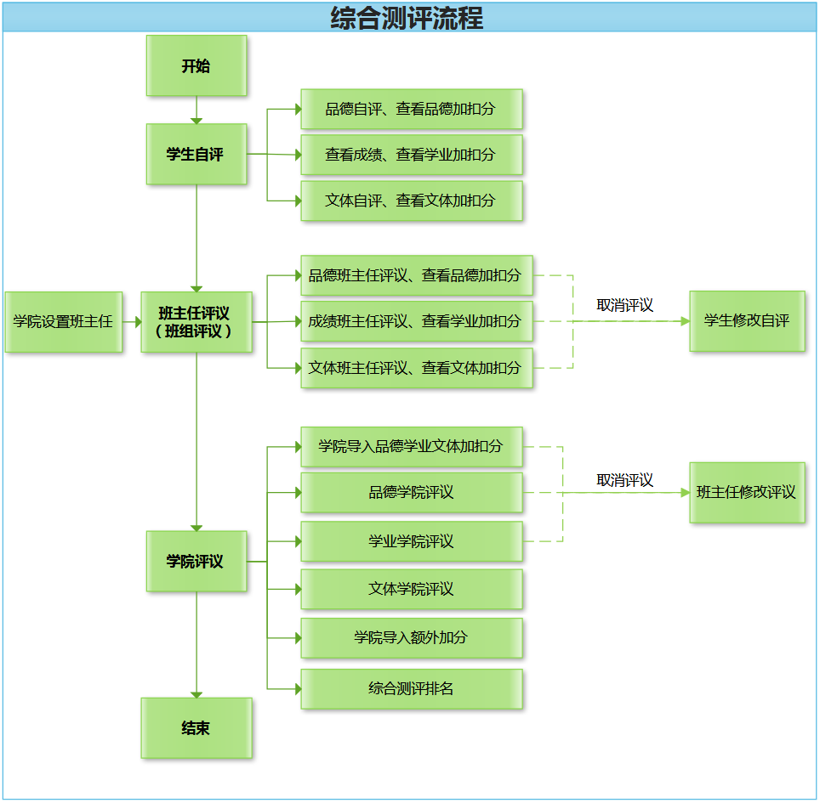

学生综合测评，具体操作如下：
1、学生登录学生管理系统。登录网址为：https://stuit.jnu.edu.cn
综合测评之前，学生需要修改并核对完善基本信息。
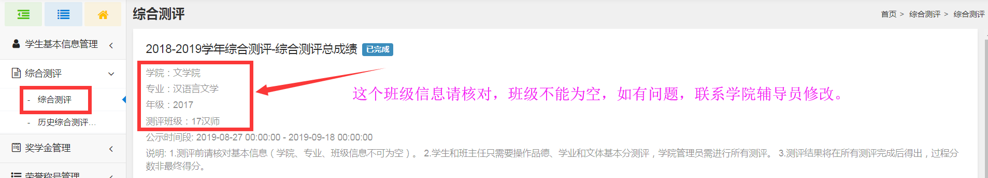

2、学生进行综合测评。学生登录系统，点击【综合测评】→【综合测评】进入页面。学生请对基本分进行测评，其他按钮可不操作。所有的加分、扣分、测评确认按钮，学生、班主任角色无需操作，由学院管理员进行加扣分数据导入，导入完成后学生可在【学生个人综测详情】页面查看。
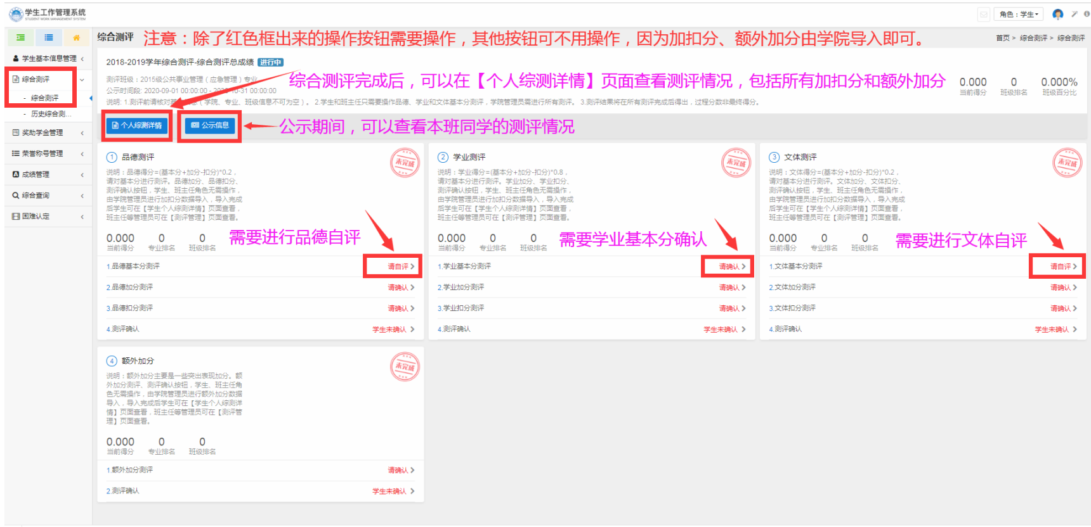

3、品德基本分测评。点击【综合测评】→【品德基本分请自评】按钮，即可进行品德自评，填写并确认后保存，提交给班主任，等待班主任的班组评议。班主任未评议之前，可进行修改，班主任评议后不给修改，所以学生填写后需要自行确认下有没有错误。
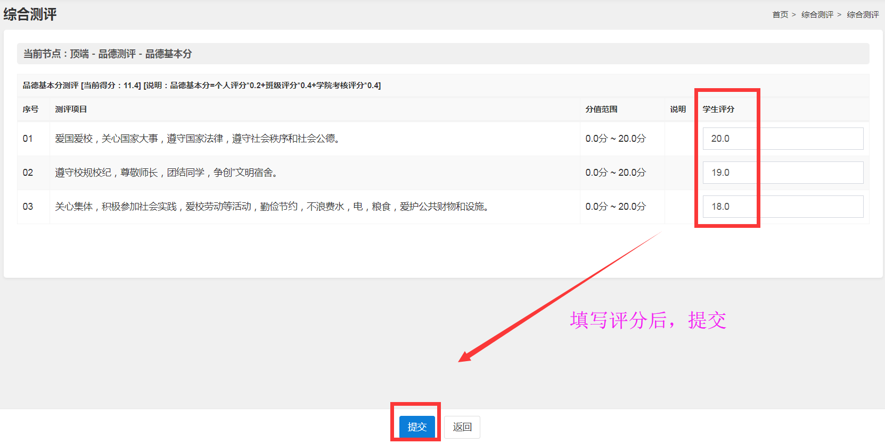

4、学业基本分测评。点击【综合测评】→【学业基本分请自评】按钮即可进行学业基本分确认。因为成绩已对接到系统，所以学生需要核对成绩，核对成绩后，等待班主任（班评小组）的评议。
注意：该学年所有课程必须学院审核通过后才可计入学业基本分中，未审核、仅班级通过、班级不通过、学院不通过均不计入学业基本分中。
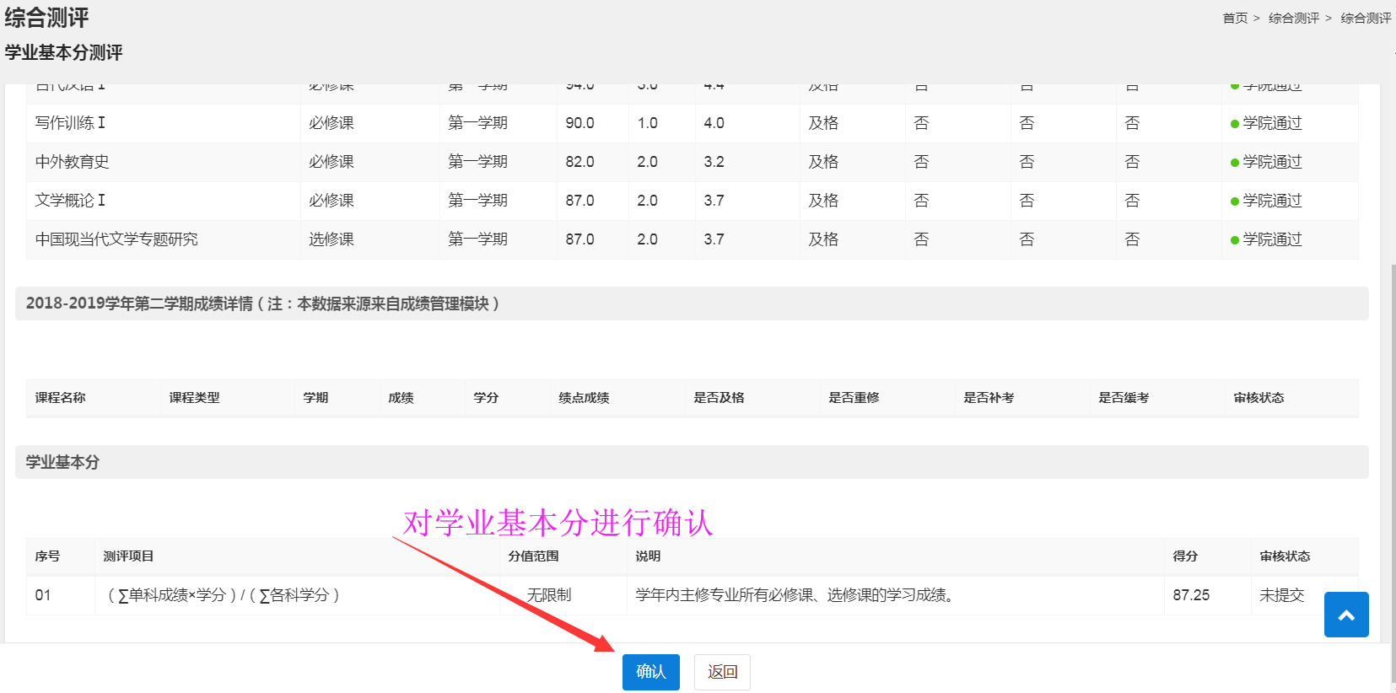

5、文体基本分测评。点击【综合测评】→【文体基本分请自评】按钮，即可进行文体自评，填写并确认后保存，提交给班主任，等待班主任的班组评议。班主任未评议之前，可进行修改，班主任评议后不给修改，所以学生填写后需要自行确认下有没有错误。
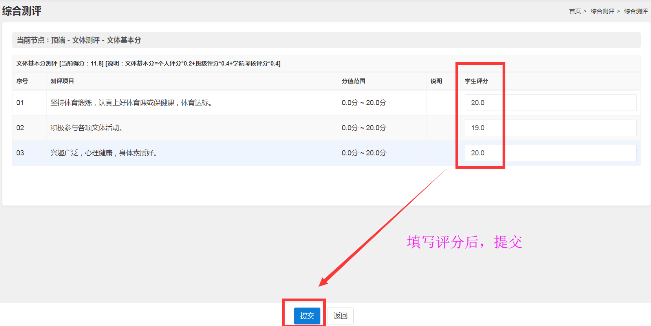

6、综合测评成绩查看。点击【个人综测详情】,学生可查看综合测评的情况，包括综合测评、品德、学业、文体的最后得分、额外加分以及排名，当然这些分数及排名，要由学院最终完成评议才可以看到。点击【公示信息】,还可以查看整个班的公示情况。
